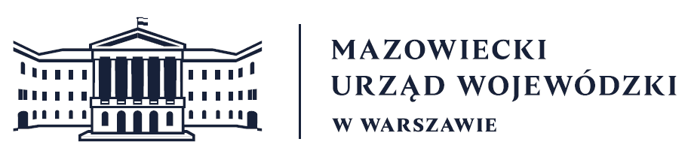
Wydział Bezpieczeństwa i Zarządzania Kryzysowego
Warszawa, dnia 04.02.2026 r.
WBZK-I.6335.4.34.2026

PROGNOZA POGODY DLA WOJ. MAZOWIECKIEGO

Ważność: od godz. 07:30 dnia 04.02.2026 do godz. 07:30 dnia 05.02.2026
W dzień zachmurzenie całkowite z przejaśnieniami. Opady śniegu, na południu i miejscami
w centrum, przechodzące w opady deszczu ze śniegiem i deszczu, powodujące gołoledź. Przyrost pokrywy śnieżnej miejscami o 1-3 cm. Temperatura maksymalna od -8°C do -5°C. Wiatr słaby i umiarkowany, miejscami porywisty, wschodni.
W nocy zachmurzenie całkowite. Na północy opady śniegu, na pozostałym obszarze opady deszczu ze śniegiem i deszczu, marznące, powodujące gołoledź. Temperatura minimalna
od -9°C na północy do -5°C na południu. Wiatr słaby i umiarkowany, wschodni i południowo-wschodni.

PROGNOZA POGODY NA KOLEJNĄ DOBĘ

Ważność: od godz. 07:30 dnia 05.02.2026 do godz. 07:30 dnia 06.02.2026
W dzień zachmurzenie całkowite. Opady deszczu, miejscami marznące, powodujące gołoledź. Temperatura maksymalna od -1°C na północnym wschodzie do 2°C na południu. Wiatr słaby
i umiarkowany, na północy miejscami porywisty, wschodni i południowo-wschodni.
W nocy zachmurzenie całkowite. Okresami opady deszczu i mżawki, miejscami marznące, powodujące gołoledź. Lokalnie na południu województwa mgły ograniczające widzialność
do 300 m. Temperatura minimalna od -1°C do 0°C. Wiatr słaby, wschodni i południowo-wschodni.

Dyżurny synoptyk: Magdalena Pękala
Godzina i data wydania: godz. 05:27 dnia 04.02.2026

Dyżurny WCZK
Mariusz Kowalewski,
Roman Madejski

